01 數學科 幾何第六章 多邊形 第一部分(6-1、6-2) 檢測卷B卷
課輔班級：______________ 姓名：_________________分數：_________________
- 四邊形的判別 (每個答案4分，共12分)
1. | 圖(一) | 如圖(一)，已知L₁∥L₂，M₁∥M₂，四條直線互相交於A、B、C、D四點，  若∠1＝63°，則：  (1) ABCD是哪一種四邊形？  (2) 求∠2、∠3。
- 平行四邊形性質定理(一)：平行四邊形的對邊相等及對角相等。 (每個答案4分，共16分)
1. | 圖(二) | 如圖(二)，平行四邊形ABCD中，＝6，＝7，＝2x＋1，＝y－3，則：  - x＝？ (2) y＝？
2. | 圖(三) | 如圖(三)，平行四邊形ABCD中，∠A＝（5y＋40）°，∠B＝4x°， ∠D＝40°，則：  - x＝？ (2) y＝？
- 平行四邊形性質定理(二)：平行四邊形的對角線互相平分。 (每個答案4分，共24分)
1. | 圖(四) | 如圖(四)，平行四邊形ABCD中，對角線和相交於O點，若＝2y－2，  ＝x＋2，＝－x＋7，＝3y－4，求：  (1) x＝？ (2) y＝？ (3) ＝？ (4) ＝？ (5) ＝？ (6) ＝？

- 平行四邊形的判別。 (每個答案4分，共16分)
1. | 圖(五) | 如圖(五)，四邊形ABCD中，∥，且＝10，＝10，則ABCD是否為  平行四邊形？
2. | 圖(六) | 如圖(六)，四邊形ABCD中，＝8，＝10，＝8，＝10，則ABCD  是否為平行四邊形？
3. | 圖(七) | 如圖(七)，若△ABC與△ACD皆為正三角形，則四邊形ABCD為下列何者？  (A) 長方形 (B) 正方形 (C) 平行四邊形 (D) 梯形
4. | 下列哪一組邊長可以拼成平行四邊形？  (A) 5，6，7，8 (B) 3，4，5，6 (C) 7，8，9，7 (D) 6，7，6，7

- 三角形兩邊中點連線定理 ：三角形的兩邊中點連線必平行第三邊且等於第三邊的一半。
(每個答案4分，共20分)
1. | 圖(八) | 如圖(八)，△ABC中，已知＝14，＝18，＝16，且D、E、F分別是、、的中點，則：  - ＝？ (2) ＝？ (3) ＝？
2. | 圖(九) | 如圖(九)，E、F、G、H是四邊形ABCD四邊的中點。若四邊形ABCD的對角線和為68，則：  (1) 四邊形EFGH為何種四邊形？ (2) ＋＋＋＝？
- 平行線截等線段定理 (每個答案4分，共12分)
1. | 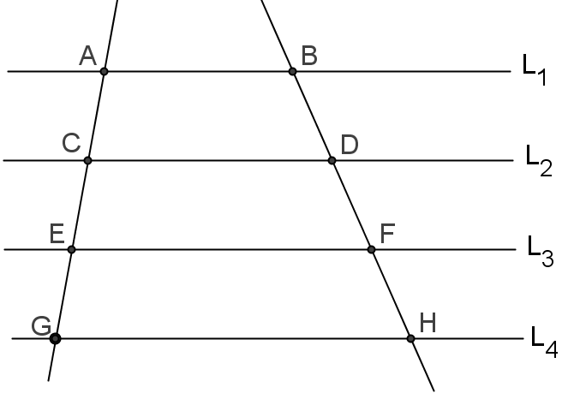  圖(十) | 如圖(十)，L₁∥L₂∥L₃∥L₄且＝＝，若＝21，則：  - ＝？ (2) ＝？ (3) ＝？

